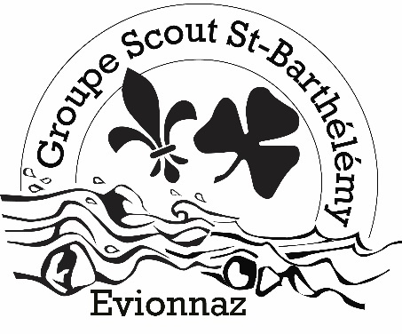
Programme des activités éclais – automne 2020

Introduction pour les parents
Sauf indication contraire sur le programme ou sur le groupe whatsapp, toutes les activités ont lieu au local scout. Pour toutes les réunions, la chemise et le foulard sont obligatoires. Ils nous permettent de nous identifier en tant que scouts et d’éviter de tâcher nos vêtements. Il est recommandé de mettre des habits qui ne sont pas dommages et qui permettent de passer la réunion à l’extérieur, quel que soit le temps.
Si un enfant ne peut pas venir en réunion, il faut l’excuser au plus tard 24 h à l’avance afin que nous puissions adapter notre activité si besoin.
Avec la situation actuelle, nous tenons une liste précise des enfants présents à la réunion qui peut être utilisée si un enfant devait être malade et qu’il fallait retrouver les personnes qui ont été en contact avec lui.
Pour ce semestre, le thème est le monde du Seigneur des Anneaux. Nous serons des scouts partis à la découverte la Terre du Milieu légendaire. Nous visiterons les peuples qui habitent ces contrées magiques et chacun d’eux nous apprendra quelque chose.
Chaque réunion est l’occasion de s’amuser, faire de l’activité physique et d’apprendre de nouvelles choses, mais nous avons aussi des objectifs plus généraux. L’objectif principal de l’année sera de former une équipe d’éclaireurs soudée en mettant l’accent sur l’esprit d’équipe et le respect des autres.

Introduction pour les éclais
C’est reparti pour une nouvelle année !
Les réunions recommencent après une loooooongue pause. Nous allons faire pleins de jeux, découvrir plein de choses, et nous allons le faire ensemble !
Nous espérons que tu viendras aux réunions avec ton plus beau sourire, ton foulard, ta chemise et ta bonne humeur. En tout cas, nous on prendra tout ça pour faire de chouettes activités.

Programme :
Vendredi 25 septembre – accueil par le grand sorcier Gandalf : 19h30 – 21h00
Vendredi 9 octobre – les nains de la montagne ont besoin de nous : 19h30 – 21h00
Week-end 17-18 octobre : 9h30 – 16h30
Vendredi 6 novembre – fête de l’automne chez les hobbits : 19h30 – 21h00
Vendredi 20 novembre : 19h30 – 21h00
Samedi 12 décembre : 14h00 – 16h30
19 décembre – réunion avec tous les peuples : 14h00 – 17h30
27 – 30 décembre – camp d’hiver les infos suivront

